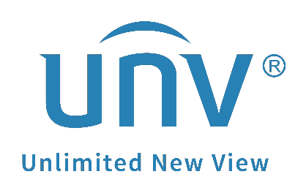

كيف يمكن استرجاع كلمة المرور لمسجل فيديو الشبكة Uniview NVR عبر UNV-Link؟
كيف يمكن استرجاع كلمة المرور لمسجل فيديو الشبكة
Uniview NVR عبر UNV-Link؟
الوصف
ملاحظة: تنطبق هذه الطريقة في معظم السيناريوهات. إذا لم تنجح هذه الطريقة في حل مشكلتك، يوصى باستشارة فريق الدعم الفني لدينا.
https://global.uniview.com/Support/Service_Hotline/
خطوات التشغيل
الخطوة 1 انقر فوق Forgot Password في صفحة تسجيل الدخول لمنتج Uniview. حدد المعلومات التي ترغب في رؤيتها في هذه الصفحة.
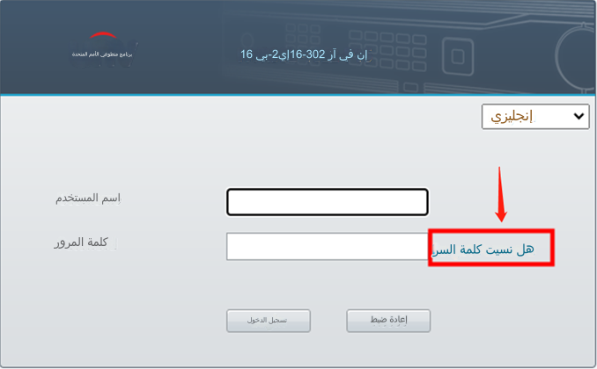
إذا كان البريد الإلكتروني الذي يظهر مباشرة أسفل رمز الاستجابة السريعة هو بريدك الإلكتروني، يمكنك استخدام UNV-Link لاسترجاع كلمة المرور لهذا الجهاز بنفسك. (راجع الخطوة 2)
إذا لم يكن البريد الإلكتروني الذي يظهر أسفل رمز الاستجابة السريعة بريدك الإلكتروني أو إذا لم يكن لديك إمكانية الوصول إلى هذا البريد الإلكتروني، يرجى التقاط لقطة شاشة لهذا الرمز وإرسالها إلى arabicsupport@uniview.com حتى نتمكن من مساعدتك في الحصول على رمز أمان لتسجيل الدخول.
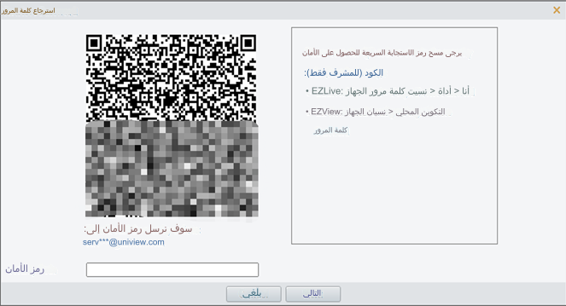
إذا نسيت كلمة المرور لجهاز NVR وتلقيت الإشعار الآتي عند النقر فوق نسيت كلمة المرور على واجهة الويب، يرجى الانتقال إلى شاشة/واجهة المستخدمة الرسومية لجهاز NVR لتعيين بريد إلكتروني مربوط لك لاسترجاع كلمة المرور أولاً.
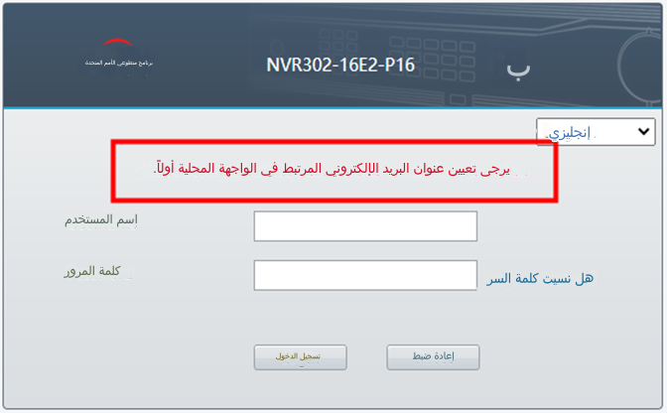
انقر فوق Forgot Password على واجهة المستخدمة الرسومية لجهاز NVR وقم بتعيين عنوان بريد إلكتروني لاسترجاع كلمة المرور. ثم اكتب عنوان بريدك الإلكتروني:
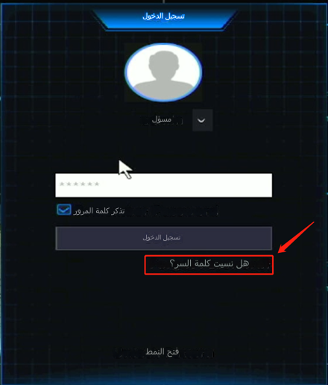
الخطوة 2 استرجع كلمة مرور جهازك بنفسك على UNV-Link.
من خلال Me>Tool، انقر فوق Forgot Device Password. امسح رمز الاستجابة السريعة ضوئيًا في صفحة Forgot Password على الشاشة حتى يتم إرسال رمز الأمان إلى البريد الإلكتروني المربوط.
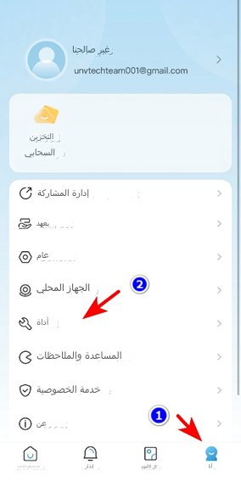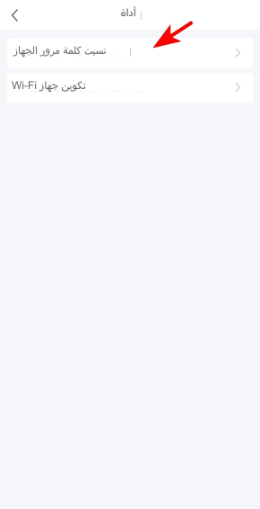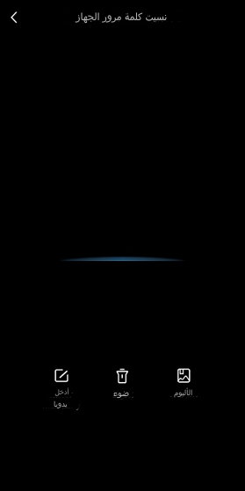
ملاحظة:
قد ينتقل رمز الأمان أحيانًا إلى مجلد البريد العشوائي في بريدك الإلكتروني، لذا لا تنسَ التحقق من المجلد للتأكد من وصول رمز الأمان.

